# Information Visualization

# CHECKPOINT II: Data cleaning and processing

G14 - A

**1. Initial Dataset**

|  |  |  |  |
| --- | --- | --- | --- |
| **Origem** | **Tabelas** | **Atributos** | **Linhas** |
| Steam Dataset | app_id_info | |AppID| Titulo|Tipo|Preço|Data|Rating|Idade|Multiplayer| | 26172 |
| friends | |steamid_a|steamid_b|relationship|friends_since | 95683421 |
| games_developers | |AppID|Developer| | 7845 |
| games_publishers | |AppID|Publisher| | 7512 |
| Player_summaries | |ID_user|Last_login|Group|Creation|Country|Estate|City| | 99344566 |
| SteamSpy | publishers | |GameID|Publisher| | 17999 |
| developers | |GameID|Developer| | 17999 |
| Our World In Data | number-of-homicide-deaths | |Entity|Code|Year|Homicide (deaths)| | 6157 |
| share-with-depression | |Entity|Code|Year|Prevalence| | 6157 |
| share_of_adults_defined_as_  _obese | |Entity|Code|Year|Prevalence| | 8023 |
| share_of_individuals_  using_the_internet | |Entity|Code|Year|Individuals| | 6157 |

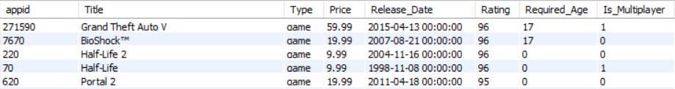A maioria dos nossos dados (120GB) contem informações sobre os jogos, os developers, os publishers, as categorias dos jogos, os utilizadores e os seus amigos da steam. Esses dados estavam no formato de instruções de SQL. Além disso, também retiramos algumas tabelas no formato .csv do steamspy com o objetivo de completar alguns dados. Também temos tabelas com dados sociodemográficos no formato .csv.

Amostra de dados:

**2. Selected/Derived Data**

Serão utilizados quase todos os dados que recolhemos a menos de algumas colunas que não utilizaremos pelo que foram eliminadas. Algumas tabelas incluídas no nosso conjunto de dados não foram utilizadas. Baseados nas nossas questões e tarefas, derivámos o número médio de amigos por jogador em cada país por fazer o join da tabela dos **player_summaries** e dos **friends**, derivámos o número de utilizadores por país utilizando a tabela dos **player_summaries**, o número de jogos por cada categoria por ano, o rating médio dos jogos por cada categoria por ano e o preço médio dos jogos por cada categoria por ano através da tabela do **app_id_info** e os **games_genres** e as tabelas dos jogos lançados por ano disponibilizado no steamspy, o número de publishers por cada categoria por ano por utilizar o **app_id_info,** os **games_genres,** os **games_publishers** e as tabelas dos jogos lançados por ano disponibilizado no steamspy, o número de developers por cada categoria por ano através do **app_id_info,** os **games_genres** eos **games_publishers**, o rating médio entre publishers e developers, o rating medio entre publishers e developers por ano e o número de jogos totais lançados por publisher e developer por utilizar o resultado de algumas tabelas obtidas anteriormente.

* + - 1. **3. Data abstraction**

|  |  |  |  |  |  |  |  |  |  |  |  |  |  |  |  |  |  |  |  |  |  |  |  |  |
| --- | --- | --- | --- | --- | --- | --- | --- | --- | --- | --- | --- | --- | --- | --- | --- | --- | --- | --- | --- | --- | --- | --- | --- | --- |
|  | Year(Release_Date) | Genre | N_Developers | N_Publishers | Avg(Price) | Avg(Rating) | NGames_Genre_Year | Publisher | Developer | AVGrating_Develop_Publish | Ngames_developer | Ngames_publisher | years | iso | obesity | individuals | homicide | deppression | n_users | n_friends | loccountrycode_a | loccountrycode_b | years | n_games |
| Nominal |  | x |  |  |  |  |  | x | x |  |  |  |  | x |  |  |  |  |  |  | x | x |  |  |
| Ordenado | x |  | x | x | x | x | x |  |  | x | x | x | x |  | x | x | x | x | x | X |  |  | x | x |
| Quantitativo | x |  | x | x | x | x | x |  |  | x | x | x | x |  | x | x | x | x | x | X |  |  | x | x |
| Ratio | x |  | x | x | x | x | x |  |  | x | x | x | x |  | x | x | x | x | x | x |  |  | x | x |

Os tipos dos nossos dados são tabelas. E cada tabela tem os seguintes itens e atributos:

**4. Dataset processing**

* + - 1. Nós tratámos os dados por fazer várias queries em mysql de modo a ficarmos só com as colunas que nos interessavam e com os atributos que desejámos para responder às questões propostas. Para facilitar a inserção nas tabelas fizemos um script em php, uma vez que eram mais de 91000 instruções de inserção. A tabela **app_id_info** não tinha informação suficiente sobre o rating e o publisher pelo que juntámos os dados das tabelas disponibilizadas pelo steamspy. Para isso importámos os ficheiros do steamspy para a nossa base dados em sql. Para processar os dados fizemos um conjunto de queries de modo a ficarmos apenas com a informação pretendida para as perguntas que queremos responder. Alguns utilizadores não tinham o código do país pelo que achámos mais apropriado descartar esses utilizadores uma vez que seria difícil atribuir o valor do item mais próximo ou estatisticamente escolher qual o melhor valor a atribuir devido à grande quantidade de dados que tínhamos. Também só considerámos os jogos lançados após 2005 uma vez que a plataforma só foi lançada em 2003 pelo que ainda não haviam muitos jogos nos anos iniciais e por isso achámos não ser muito relevante. Outro aspeto relevante é que a funcionalidade de adicionar amigos só foi introduzida em 2008. No fim, exportámos os dados finais no formato .csve ficámos com 6 tabelas, sendo que a 1º representada com a cor azul na tabela anterior tem 120 linhas, a 2º representada com a cor roxa tem 1973 linhas, a 3º que tem atributos representados com a cor laranja e vermelha tem 1920 linhas, a 4º que tem atributos representados com a cor laranja e amarela tem 1058 linhas, a 5º com atributos amarelos e verdes tem 1414 linhas e por fim a última tabela tem 7 linhas.
      2. 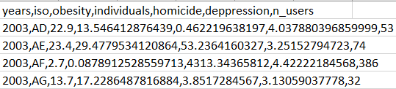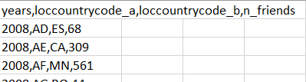**5. Mapping (Data sample / Questions)**

Será que existe uma relação entre a taxa de depressão e o número de utilizadores?

Quantas amizades existem entre Andorra e Espanha?

* + - 1. 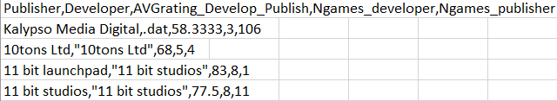

Qual a combinação de publisher com developer que produz os jogos com melhor rating?